**21,22.　セラミックス粉体の特性評価と焼結体の作製**

【実験のスケジュール】

本実験は以下のスケジュールで行う。

２つのグループが合同して２日間で行う。

G番号が大きいグループ

G番号が小さいグループ

アルミナ粉末の乾式成形と焼結体の作製について（実験の説明）

アルミナ粉末の乾式成形と

焼結体の作製（実験操作）

１日目

午前

レーザー回折法による

アルミナ粉末の粒径測定

（実験の説明と操作）

アルミナ粉末の乾式成形と

焼結体の作製（実験操作）

１日目

午後

レーザー回折法による

アルミナ粉末の粒径測定

（実験の説明と操作）

焼結体の特性評価（実験の説明と操作）

・焼結体の密度測定

・焼結体の研磨

・ビッカース硬度の測定

２日目

Ⅰ．セラミックス焼結体の作製と特性評価

１．はじめに

　セラミックス製造プロセスの代表的な方法として粉末加圧成型法がある。型の中に粉体原料を充填し、加圧することによって成形体を得る方法である。特に金型を用いた一軸加圧法は強制的に粉体原料を成形するので、他の成形法と比べると製品の形状は簡単なものに限られるが、寸法精度が良いものができる。また、簡単な装置により大量生産が容易であるため、各種セラミックス製品の成形法として多用されている。しかし、粉体の性状や充填状態によっては完全に均一なものは得られにくく、密度の不均一や強度のバラツキ等も起こりやすい。本実験ではセラミックス粉末を乾式加圧成形により成形し焼結を行うことで、焼結体特性におよぼす成形条件の影響について評価する。

２．実験方法

２－１．成形体の作製

２－１－１粉末充填

一軸成形金型取り扱い上の注意

* 成形金型は非常に寸法高精度であるため、僅かに変形しても使用できなくなる。

取り扱いには細心の注意を払うこと。

* 金型同士をぶつけないこと。
* ダイにパンチをはめ込むときに無理に押し込まない。（力を入れなくても入る）
* ダイにパンチをはめ込むときは真っ直ぐに入れる。（斜めに無理に入れると変形する）

1. 成形台となる古本の上に下部パンチ（長い方）を置き、馬蹄形スペーサーを横からセットし、パンチに角をぶつけないように上からダイをはめ込む。
2. 薬包紙を対角線４つ折りにして電子天秤に置き、ゼロ点を取った後、アルミナ粉末を3.0 g秤量して、こぼさないようにダイの中に慎重に入れる。

（大量に外にこぼれた場合はやり直しとなるので注意すること。）

1. ダイ上部にこぼれた粉末は、筆で掃いて中に入れる。
2. 台の古本とダイを両手で持ち上げ、机を１０回程度軽く叩いて（タッピング）粉末を充填させる。
3. さらにアルミナ粉末を2.0 g秤量して、ダイの中に加える。粉末が溢れそうなときは、中断してタッピングをしてから再び入れること。

（タッピングしても入りきらない時は無理に入れない。粉末の総量が5.0 g未満となってもかまわない。）

1. 最後にタッピングを行い、筆でダイの上部を掃除する。
2. 上部パンチ（短い方）をはめ込み、軽く押し込む。

図１　一軸成形金型使用方法

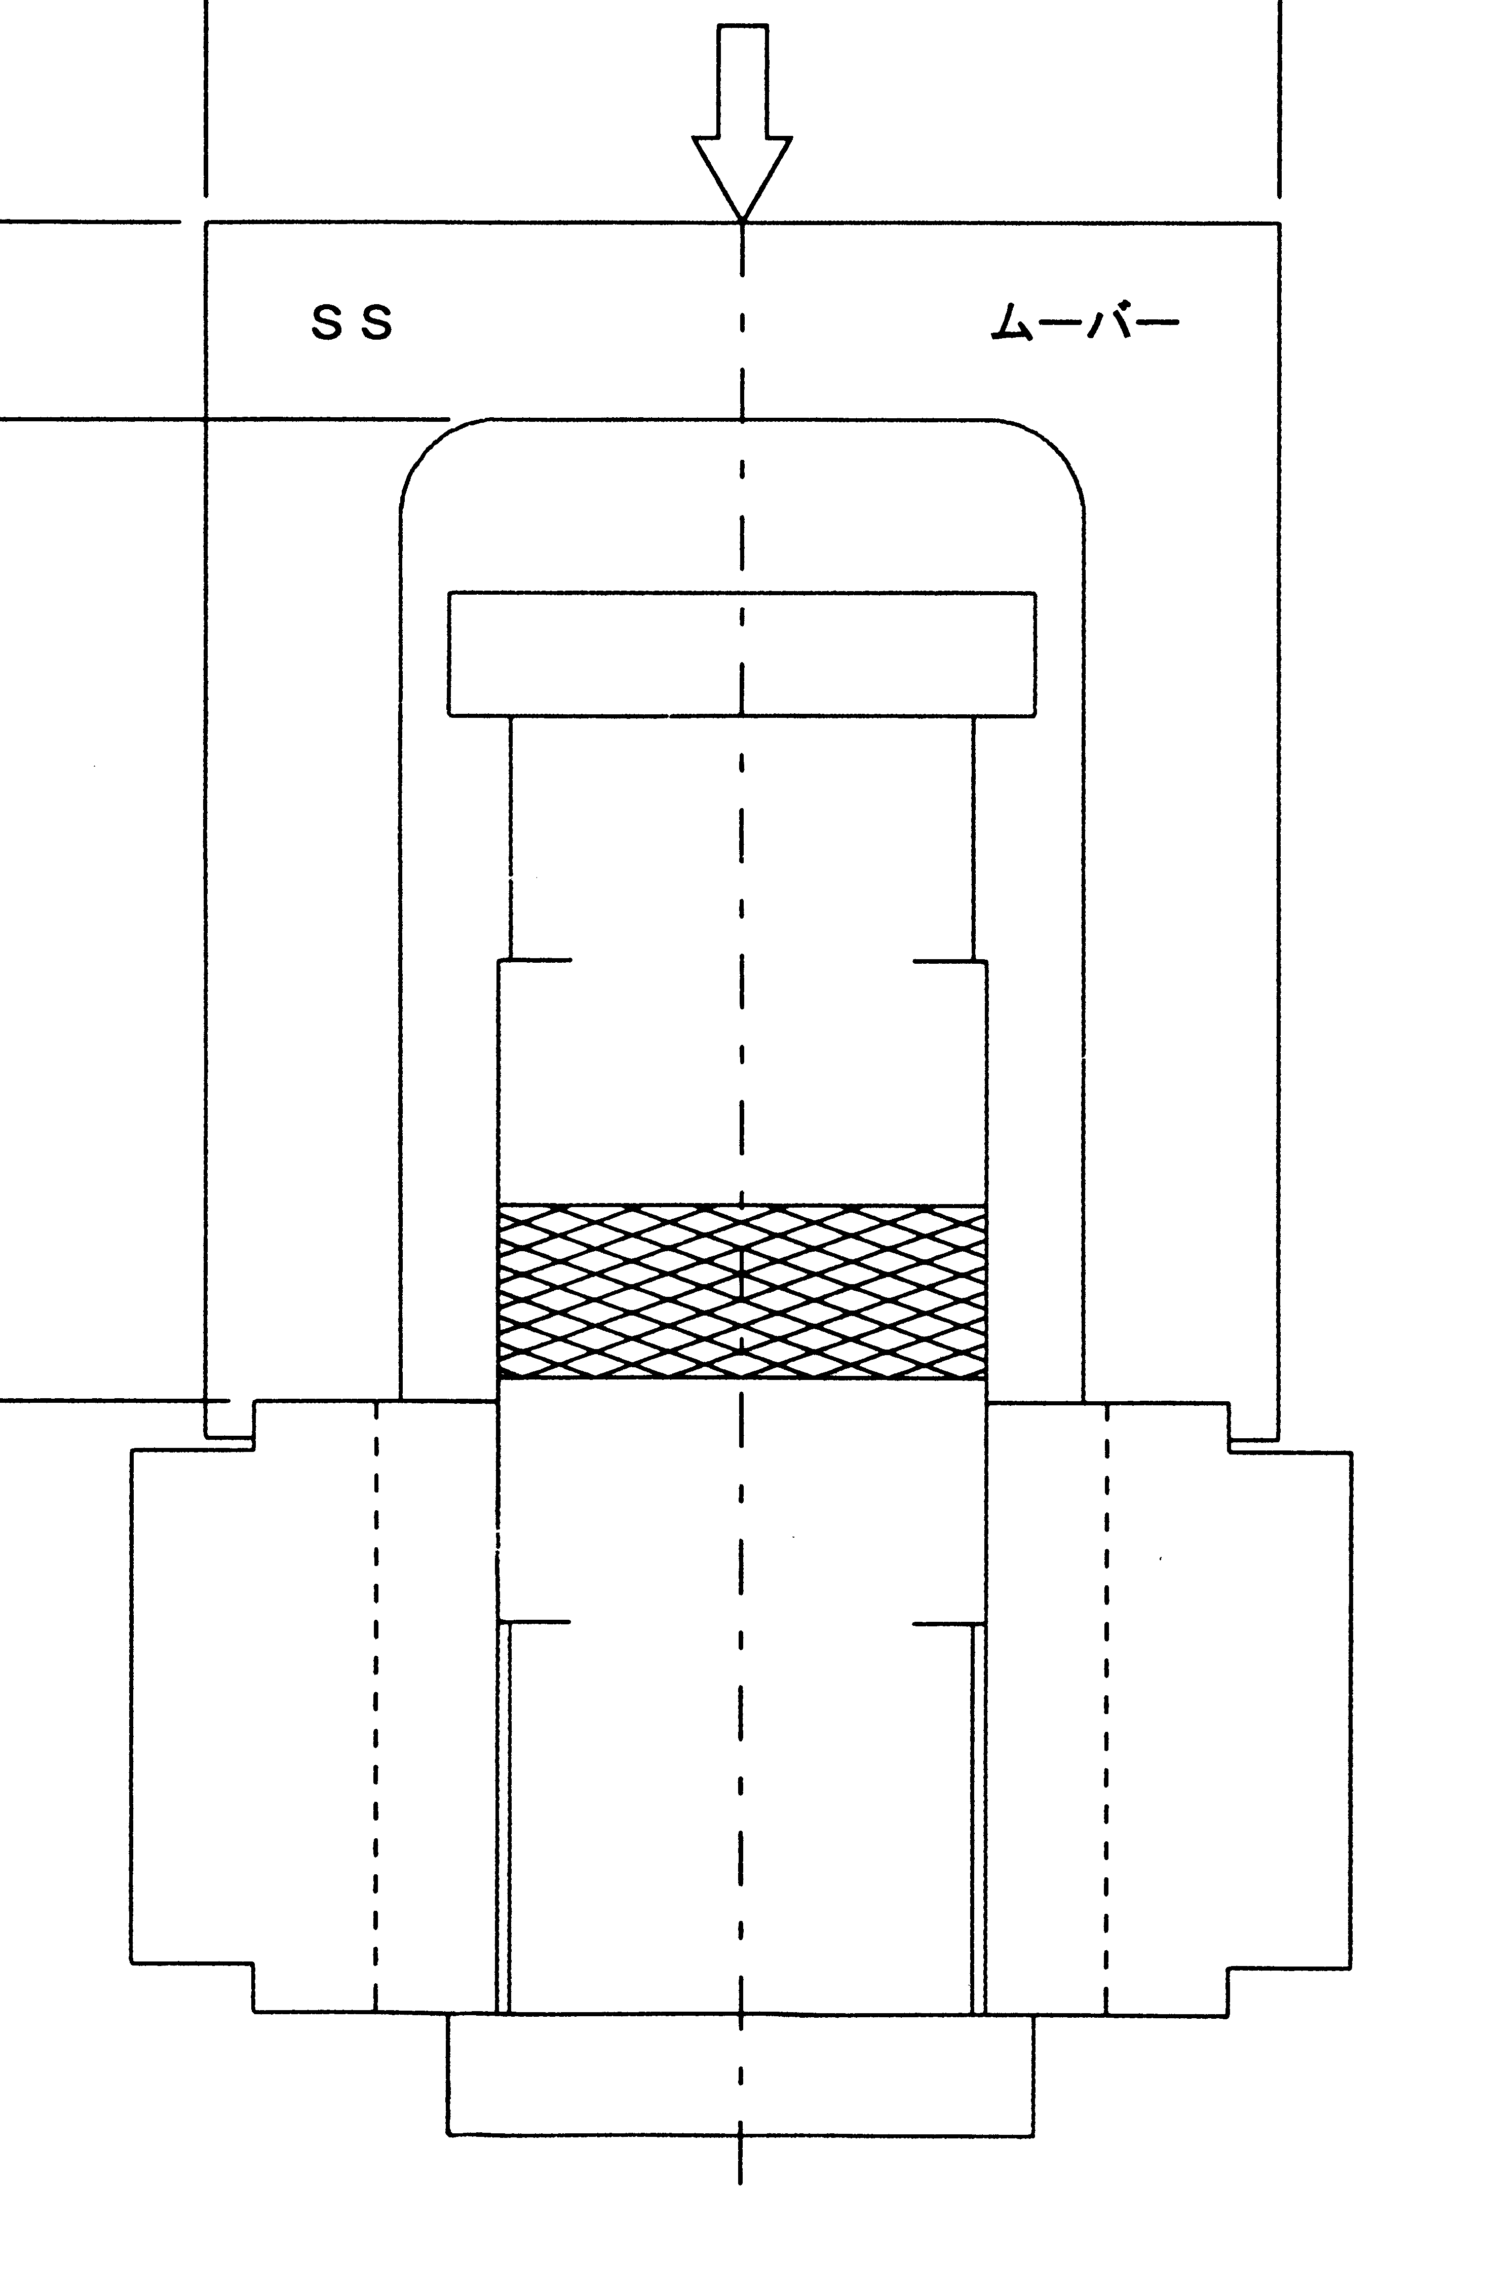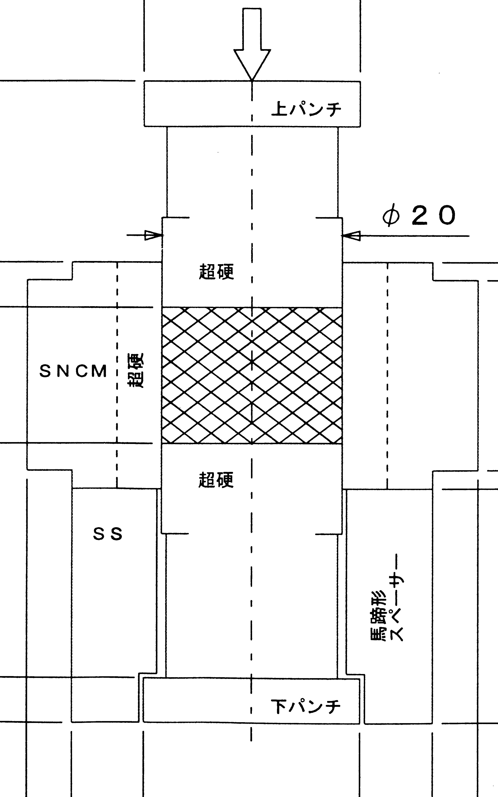

成形前粉末充填時

成形後型抜き

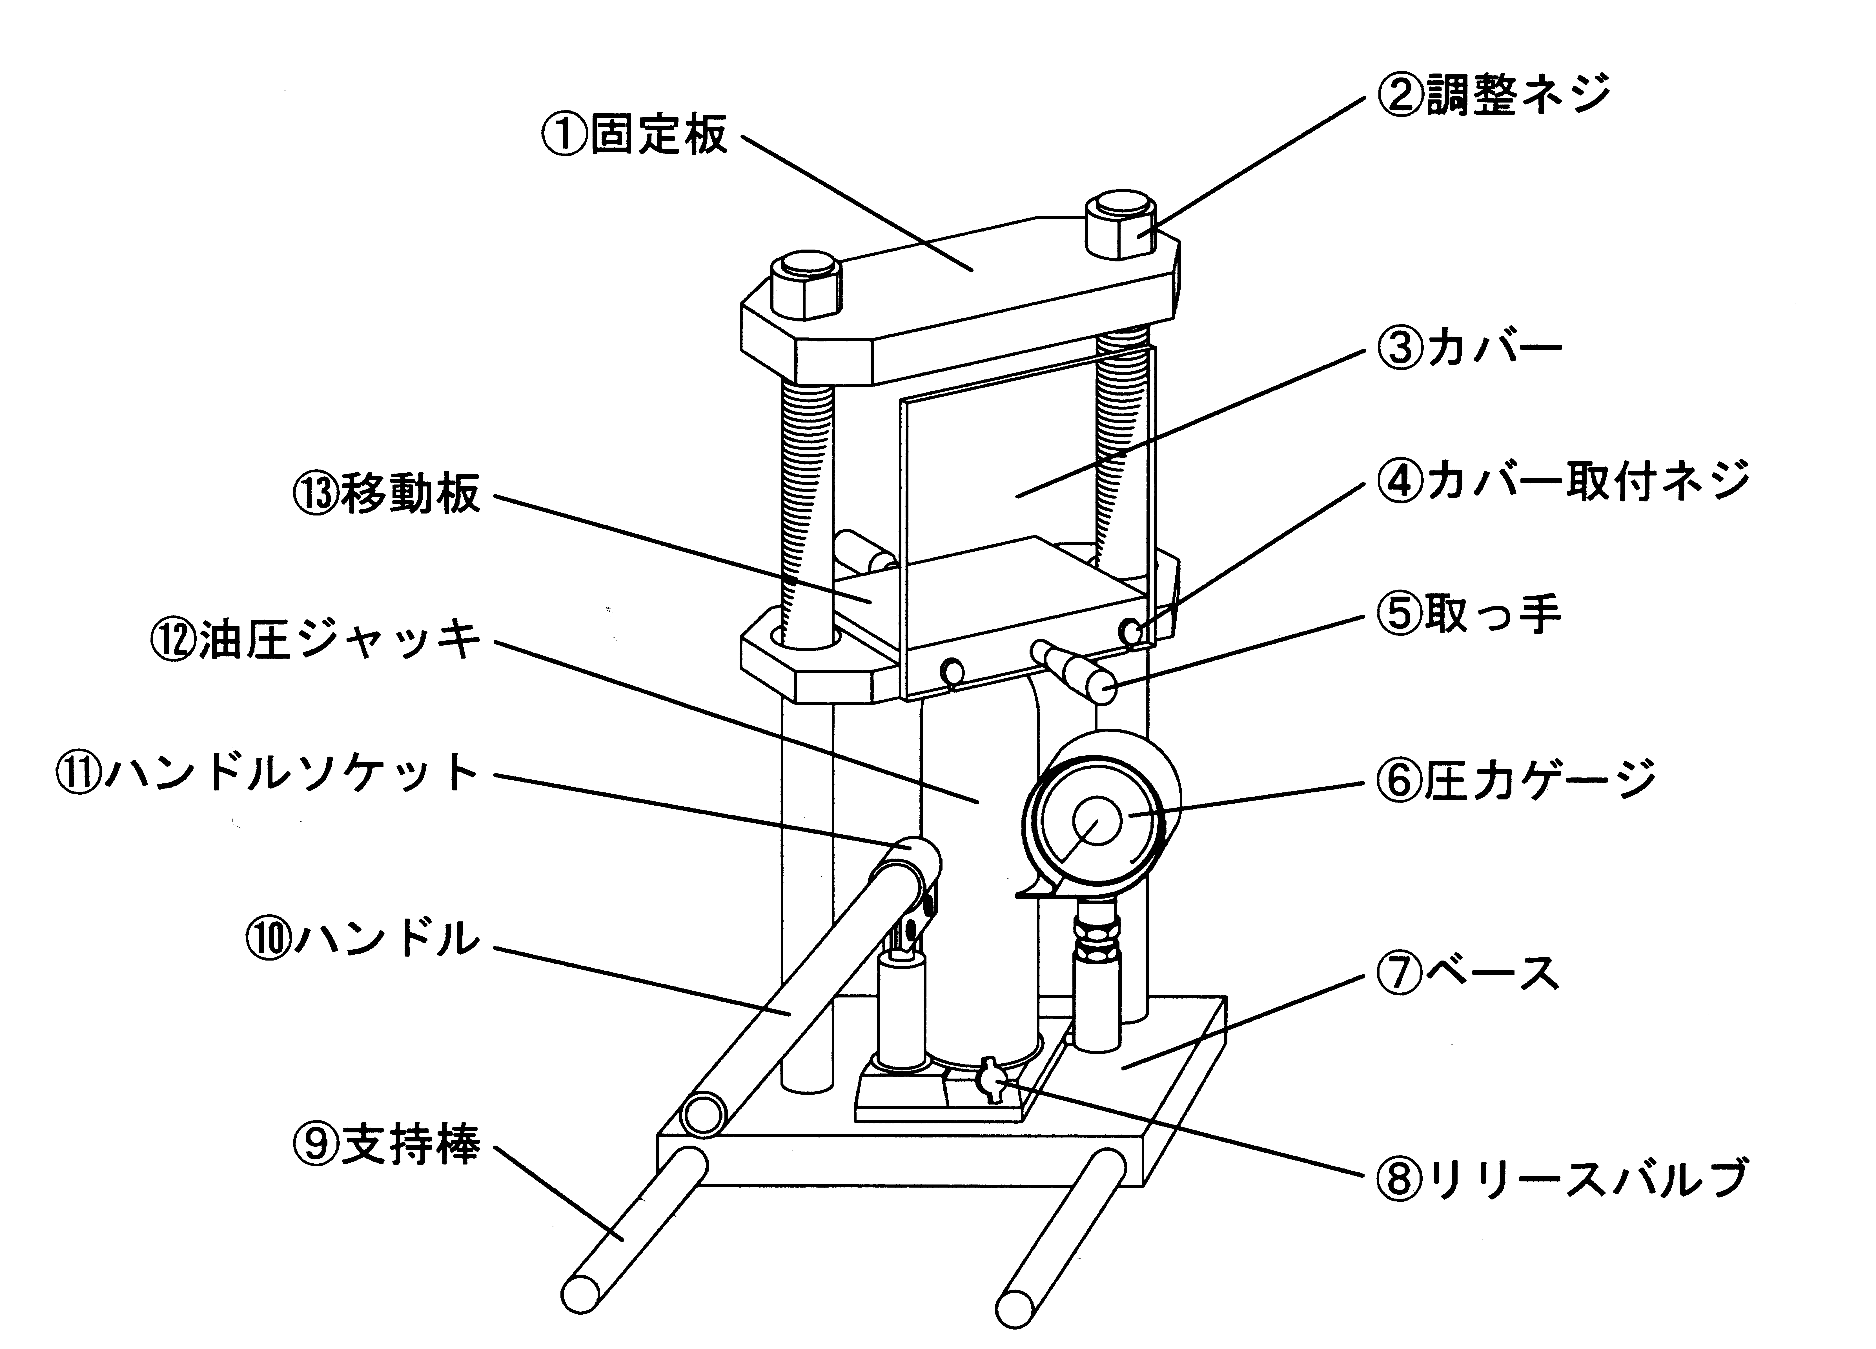

図２　一軸プレス機

２－１－２．加圧成形

一軸プレス機（ハイプレッシャージャッキ）取り扱い上の注意

* 油漏れが起こるため、リリースバルブ⑧は１回転より多く開けないこと。
* 加圧するときにはゆっくりとハンドル⑩を上下させること。
* 上下板の平行が狂うため、最上部の２つの調整ネジ②はさわらないこと。

1. 成形金型全体を台上で端までスライドさせて、下部パンチが落ちないように、指で支えながら持ち上げ、プレス機移動板⑬の中央まで静かにスライドさせて置く。
2. プラスチックカバー板③を取り付けて、④で軽くねじ止めする。
3. ハンドル⑩を使ってリリースバルブ⑧が閉じている（時計回りで閉じる）ことをチェックしたらハンドルソケット⑪にはめ込む。
4. 固定板①と上部パンチの距離をみながら、ハンドルを上下させゆっくり加圧する。特に成形金型と接触した以降は大きな負荷がかかるのでゆっくりやること。
5. 所定の成形荷重（1000kg，500kg，100kgの順に行う）まで加圧したら、60秒間荷重を保持した後、ハンドルを抜きリリースバルブを開けて（反時計回りに１回転）荷重を抜く。
6. 両手で取手を押さえつけて、移動板を最下部まで下降させ、カバーを外し、馬蹄形スペーサーを抜いてから、ダイの上にムーバーをセットする。（溝にきちんとはめる）
7. 再びリリースバルブを閉じ、ダイの下部に型抜け時の衝撃吸収用のキムワイプを置き、ムーバーごと加圧してダイが下に抜けたら止める。
8. リリースバルブを開け、移動板を下降させて移動板上で成形体の型抜きを行う。まず、ムーバーを外し、上部パンチから順に型を外して、成形体をスライドさせながら慎重に取り出し所定の位置に置く。（成形体は欠けやすいので細心の注意を払うこと）
9. キムワイプとエタノールでダイとパンチを拭く。特に鏡面加工部分には粉末が残らないようにする。最後はキムワイプで乾拭きをする。
10. 電子天秤で成形体の重量を、マイクロメーターにて高さを測定する。

（力をかけて壊さないように注意すること）

1. 各測定値から成形体の密度を計算する。（直径は金型寸法の20mm）

以上の作業を１人１回ずつ成形荷重を変化させて行う。合計３個の成形体を作製する。

２－２．焼結

1. 成形体を焼結炉内に静かに置く。どの順番で置いたかをメモしておくこと。
2. 焼結スケジュールは、室温から1000℃まで120分、1000℃から1250℃まで90分、1250℃にて180分保持したのち、40℃まで120分で降温させる。

＊以降２日目

２－３．焼結体の相対密度測定

1. 各焼結体の電子天秤で焼結体の重量、マイクロメーターで高さ（5点）、ノギスで直径（5点）を測定し、寸法からの密度を計算する。
2. 焼結体の相対密度（％）を計算する。相対密度は（測定密度／理論密度）で表され、焼結体の緻密化の度合を示すものであり重要な物性値である。アルミナの理論密度（完全に緻密化した場合の値）は3.99 g/cm3である。

２－３．焼結体の硬度測定

1. 焼結体のきれいな方の１面について研磨を行う。ゴム手袋をはめて、ガラス板に研磨剤と蒸留水を少量入れ、板にこすりつけるように研磨する。研磨剤粒度#2000，#8000の順に２種類を行う。研磨剤粒度を変える時と研磨終了後には焼結体の超音波洗浄を行うこと。
2. 研磨後乾燥機にて乾燥させる。
3. 研磨面上に油性ペンで印を付け、ビッカース硬度計にて印付近に圧痕を５個入れる。（圧入荷重20kgf）
4. 圧痕を入れた部分にもう一度油性ペンを塗り、エタノールをかけてインクをしみこませ、圧痕を観察しやすくする。
5. 試験片を観察台の上に置き、低倍率レンズで試料表面に焦点を合わせ、測定する圧痕へ移動する。高倍率レンズに切り替えて焦点を合わせたら、圧痕の観察を行う。
6. まず、視野下部の副尺をゼロにあわせる。接眼レンズ部の回転機構およびＸＹ微動つまみを使い、主尺のゼロが圧痕の頂点にあり、主尺の目盛り線が測長する圧痕の対角線に重なるように位置を調節する。
7. 測長する対角線の反対側の頂点を観察する。仮に目盛り線の140と160の間に頂点があれば、対角線長さは140～160 mの範囲にある。つぎに副尺つまみを操作して、主尺の140の目盛り線に頂点を合わせた後、副尺がゼロと一致する目盛りを読む。（マイクロメーターの副尺の読み方を参照）　仮に副尺が12.5で一致する場合、対角線長さは140 + 12.5 = 152.5 m となる。
8. 直交する対角線の長さも測定し、２つの対角線の平均値を１つの圧痕の測定値とする。
9. 形状の良い３個の圧痕について測定を行い、それぞれ硬度を計算する。３つの硬度の平均をその試験片の硬度とする。（同一試験片でも測定箇所により硬度は異なるため）

◎ビッカース硬度算出法

セラミックスの硬さを示す硬度測定において、最も一般的であるビッカース硬度*HV*を採用した。 *HV*は以下の式を用いて計算する。

*d*

図３　圧痕の測定



ここで、

*HV*：ビッカース硬度 [Pa]

P ：圧入荷重 [N]

d ：圧痕対角線長さ [m]

である。

【結果のまとめ】

実験条件および以下の課題を下記の表形式にまとめ、グラフに図示して回答せよ。

課題：成形荷重100kg，500kg，1000kgの時の成形体にかかる成形圧力を求めよ。

課題：各成形体の成形体密度（グリーン体密度）および相対密度を求めよ。

課題：焼結スケジュールを図示せよ。

課題：各焼結体の嵩密度および相対密度を求めよ。

課題：成形圧力と成形体密度および焼結体密度の関係を図示せよ。

課題：各焼結体のビッカース硬度の測定データを表形式にまとめ、硬度を算出せよ。



Ⅱ．レーザー回折法による粒径分布測定【はじめに】

　多数の微小固体粒子の集合体を一般に粉体と呼ぶ。粉体では、それを構成する粒子間になんらかの相互作用の力が働いており、その結果、粉体は単一の粒子とも通常の固体ともかなり異なる挙動を示す。言い替えれば、粉体は一つの状態を示す概念であって、気体、液体、固体につぐ物質の第４の状態と言える。



表１．セラミック粉体の基本的な性質

セラミックスにおいても、多くの場合、成形体を焼成することによってつくられており、原料粉末の履歴によって製品の品質が著しく影響されることが広く認められている。

　ここで粉体の基本的な性質を表１に示す。粉体の性質は、物理的なものと化学的なものに大別され、物理的な性質はさらに粒子としての性質と粒子の集合体としての粉体の性質に分けられる。

本実験では、レーザー回折法によりセラミックス粉末の粒径を測定し、粉体についての理解を深める。

【測定原理】

　粉体粒子が分散した液体にレーザービームを当てると、液中の粒子により光は散乱する。

この散乱光をレンズで集光しその光の回折強度分布を求めることができれば*Fraunhofer*回折理論により以下の式から粒子径を求めることができる。

 

*I*：回折光強度 *J1*：第一種一次ベッセル関数 *a*：粒子半径 *s*：観察面上の位置

******：照射光の波長 *f*：集光レンズの焦点距離

【実験方法】

1. 本体のキースイッチをONにして30分程度ウォーミングアップする間、以下の準備を行う。
2. 100 mlの蒸留水を入れたビーカーに粒径分布測定をする試料粉末を1.0 g秤量して入れ、ガラス棒で攪拌後15分程度超音波洗浄機にかけて超音波分散処理を行う。（処理中も時々攪拌する）
3. 処理が終わったら、黒色の水槽型装置のふたを開け、蒸留水が入っていることを確認の上、側面のトグルスイッチをONにする。もし何も入っていない場合は蒸留水を適量入れること。
4. 蒸留水が装置内を循環し始め洗浄が始まる。30秒ほどたったら水栓コックを開け（上側にする）、タンク内に水を排出させる。水栓コックを閉じ（右側にする）、トグルスイッチをOFFにして再び蒸留水を入れる。
5. 水槽型装置に蒸留水が入っていることを確認の上、SET ZEROボタンを押しバックグラウンド測定をする。（60秒間　毎回行うこと）
6. バックグラウンド測定が終了したら、DV CHECKボタンを押し、DV＝0.000と表示されたら水槽に試料液を良く攪拌しながらDVが0.2以上となるまで少しずつ投入する。
7. CANCELボタンを押し画面が戻ったら、RUNボタンを押し測定を開始する（60秒間）、結果がプリント出力される。
8. 手順4の方法で水槽型装置内を蒸留水で３回洗浄して、清浄な蒸留水で満たしておく。
9. 水槽型装置のトグルスイッチをOFFにする。
10. 手順3以降を繰り返し測定する。
11. 最後に分散処理をしていない粉末試料を測定、洗浄して終了する。

【実験結果の整理】

出力データは３列に並んでおり１列目が粒径値（m）、２列目が累積値（vol%）、３列目がヒストグラム値（vol%）である。ヒストグラム値が0の場合、該当する粒径の粒子は存在しないという意味である。

出力された測定データをレポートに添付し、体積累積曲線（粒径vs累積値）とヒストグラム（粒径vsヒストグラム値）を図示せよ。

演習問題

1. ち密で均一な焼結体をできるだけ低温で得るための条件のひとつとして、一次粒子が微細で、大きさの分布が狭いこととされている。こうした粉体を得る方法としてどの様な方法が考えられるか。
2. 粒径分布測定したアルミナ粉末は「造粒」が施されていた。造粒を行うメリットについて調査せよ。

【参考文献】

　1) 粉体-理論と応用 久保輝一郎 他 丸善

　2) 粉体工学ハンドブック 井伊谷鋼一 朝倉書店

　3) 物理化学実験法 千原秀昭 東京化学同人